**[果之味-水果糖度分析系统]**

产品说明书

组长：余嘉琪

组员：刘政宏 张博康

日期：2020-7-18

版本变更历史

|  |  |  |  |  |  |
| --- | --- | --- | --- | --- | --- |
| **版本号** | **作者** | **修订日期** | **审核者** | **审核日期** | **修订原因** |
| 1.0 | 刘政宏 | 2020-07-18 | 刘政宏 | 2020-07-19 | 原始文档 |

目录

1. 引言 4

1.1 编写目的 4

1.2 软件系统名称 4

1.3 预期读者 4

2. 产品概述 4

2.1 概述 4

2.2 功能 5

2.3 性能 5

3. 使用方法 6

3.1 首页 6

3.2 附近 9

3.3 识别 12

3.4 我的 15

# 引言

## 1.1 编写目的

本产品说明书主要介绍了果之味APP的用户操作方法，指导用户群体如何操作该APP

## 软件系统名称

果之味—水果糖度分析及种类识别系统

## 预期读者

* **测试工程师**
* **项目管理人员**
* **最终目标用户**

# 产品概述

## 2.1 概述

该项目旨在开发一个帮助用户方便快捷识别水果种类和糖度的APP，并且该系统会根据用户自身健康状况，搭配用户日常水果糖度摄入建议，用户可以根据自己的情况对每日糖分摄入进行打卡。此外，APP辅以购物和论坛功能，方便用户进行发帖交流以及附近快速购买水果。

随着移动时代的来临，现在越来越多的人群期望通过手机进行更为高效简洁的健康管理工作。而人体健康需要均衡膳食，水果也是其中必不可少的一部分，但是目前市场上对于水果相关的健康项目较少，鉴于此，我们团队打算基于水果种类识别以及糖度分析的核心功能，打造一款基于水果糖度制定相关水果适度糖分摄入的APP，方便用户对自己每日水果糖分摄入量进行把控，同时配以一系列方便用户的功能（包括帖子交流，附近网购等），用于提升我们APP的用户友好性。

## 功能

用户可以实时识别手中水果的种类及糖度

用户可以精确查看自己每日水果糖分摄入

用户可以进行每日摄入合格打卡

用户可以查看关于水果的各类帖子

用户可以分享相关帖子

用户可以通过APP在附近超市网购水果

## 性能

能够支持至少500名用户同时进行水果识别

平均反馈时间控制在5秒以内

具有良好的可用性和易用性，并保证信息的安全性和保密性

# 使用方法

## 首页

打开APP可以看到首页，用户可以点击自己喜欢的帖子进行查看，无需登录，同时用户可以在搜索框中搜索自己感兴趣的帖子。

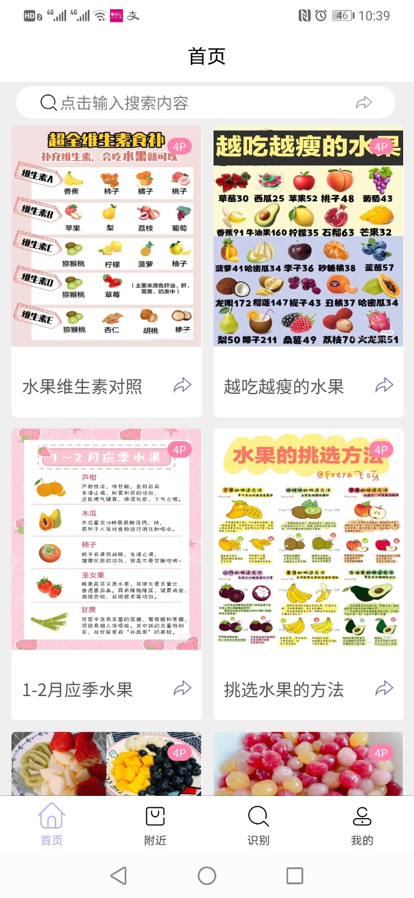

遇到感兴趣的帖子，用户可以点击旁边的分享按钮，在微信或QQ中进行分享。

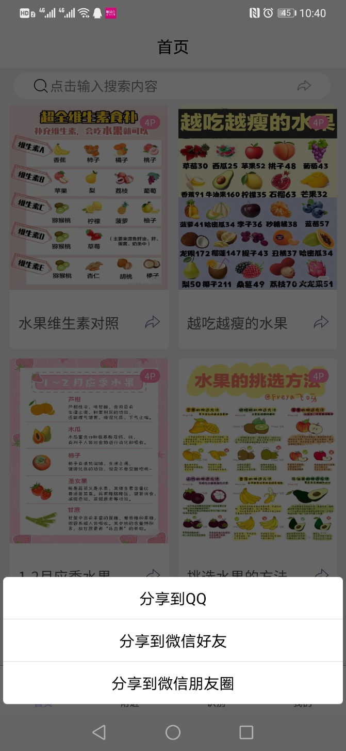

点开帖子后，详情页如下：

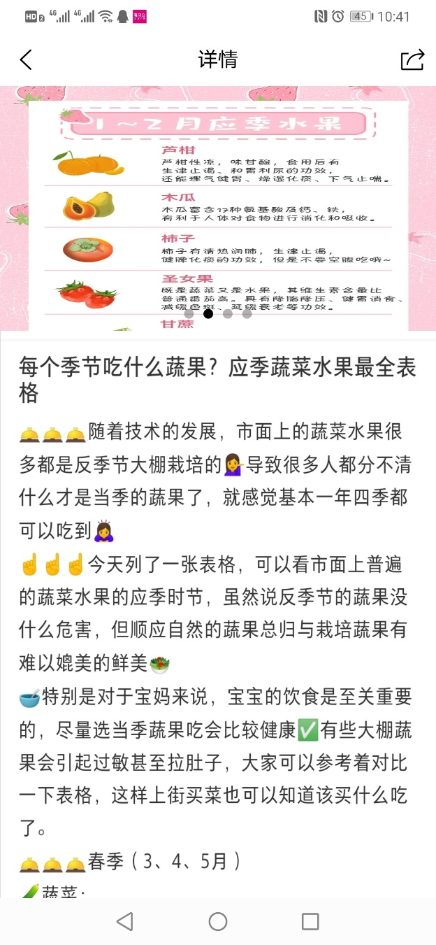

## 附近

点击底部按钮“附近”，可查看附近提供新鲜水果网购服务的超市，并且可以按照水果种类进行筛选，也可以搜索特定超市。

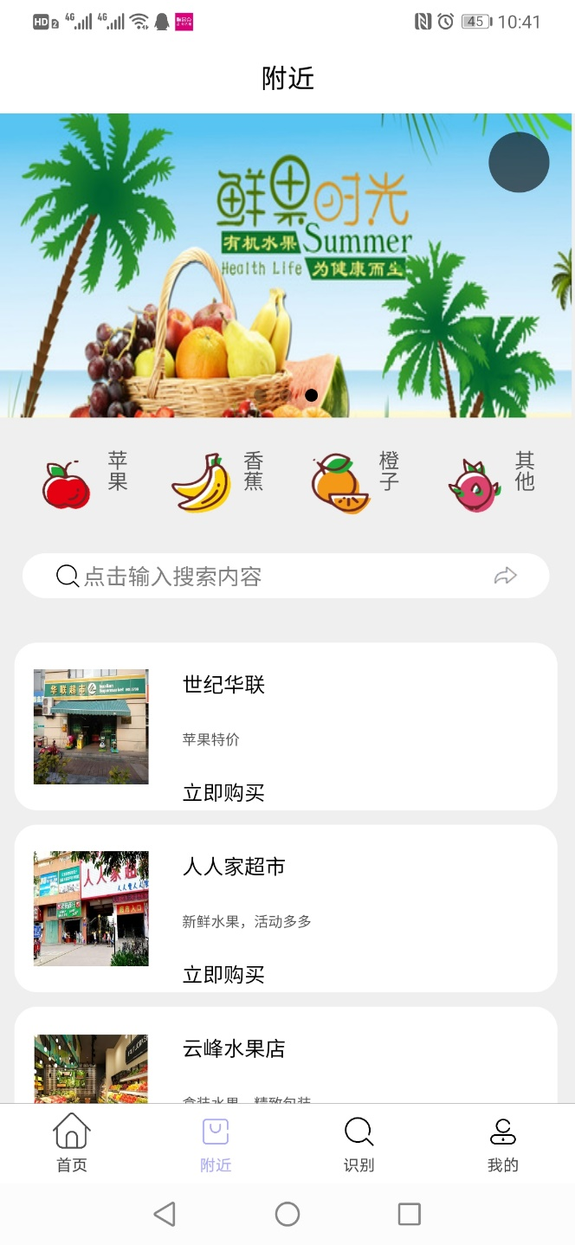

点击相应的超市后，可进入超市详情页，用户可以在此处下单自己心仪的商品。

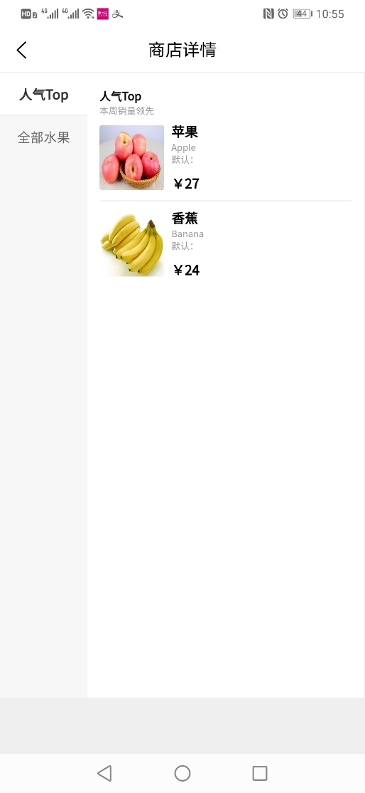

点击相应的商品可对商品规格等进行确认，确认后可以下单付款。

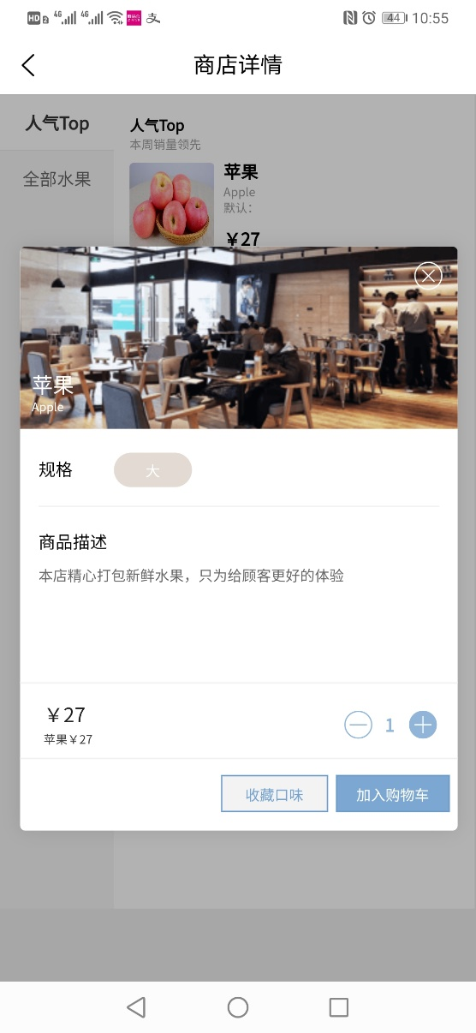

## 识别

点击底部按钮“识别”，可实现对水果种类及糖分的实时识别，初始界面如下：

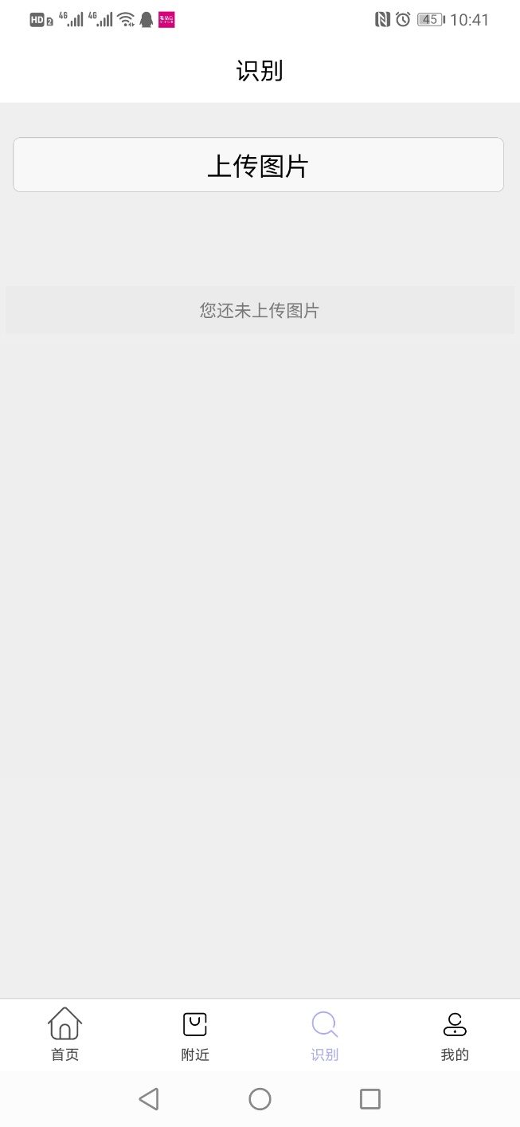

用户点击上传图片，可进行拍摄或选择本地图片上传，将水果图片上传后，系统将通过相关核心算法，对其种类和糖度进行识别，几秒内会返回相应的识别结果。

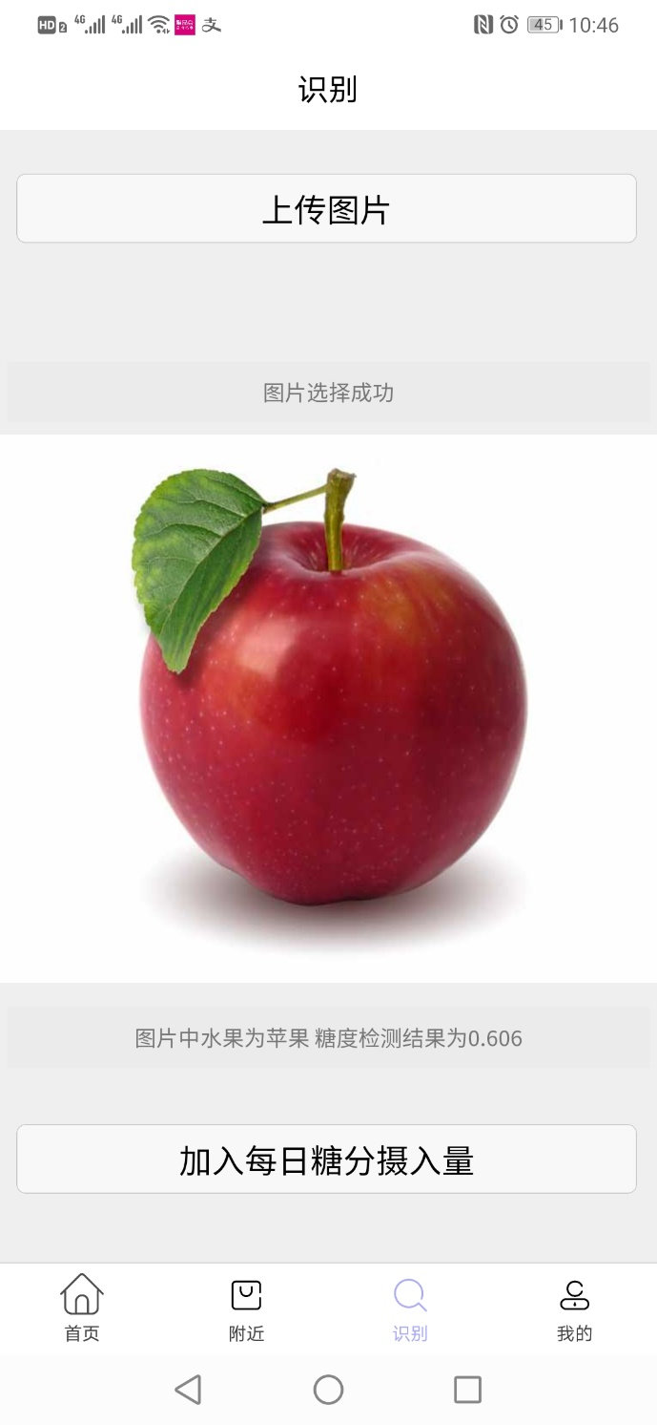

用户可以选择将该部分糖度加入到今日糖分摄入量中。

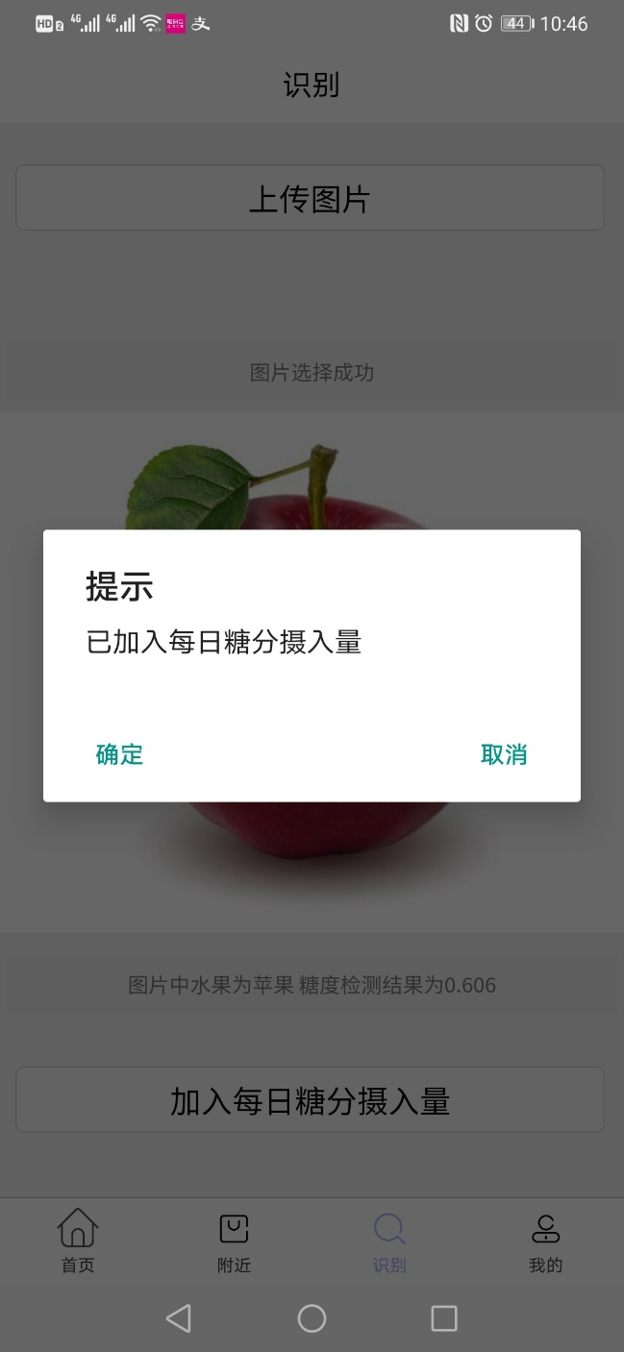

## 我的

点击底部按钮“我的”，可进入用户个人管理界面，此界面将显示用户的身份信息以及用户今日糖分摄入量以及建议糖分摄入量等。

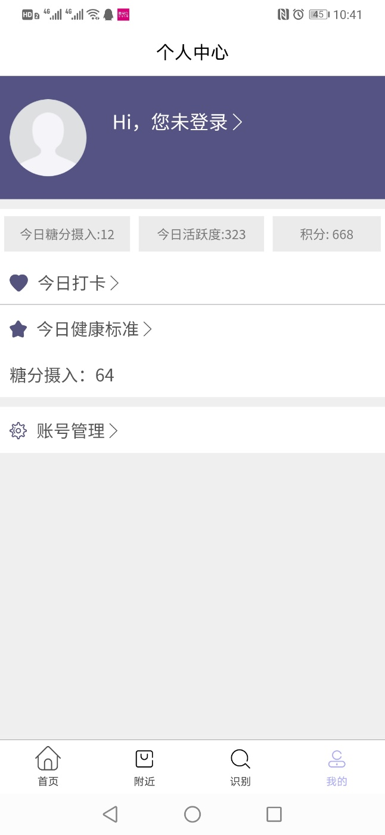

尚未登录的用户可以点击登录按钮进行登录，输入用户名及密码即可登录，非用户可以点击“免费注册按钮”进行注册，注册后即可登录。

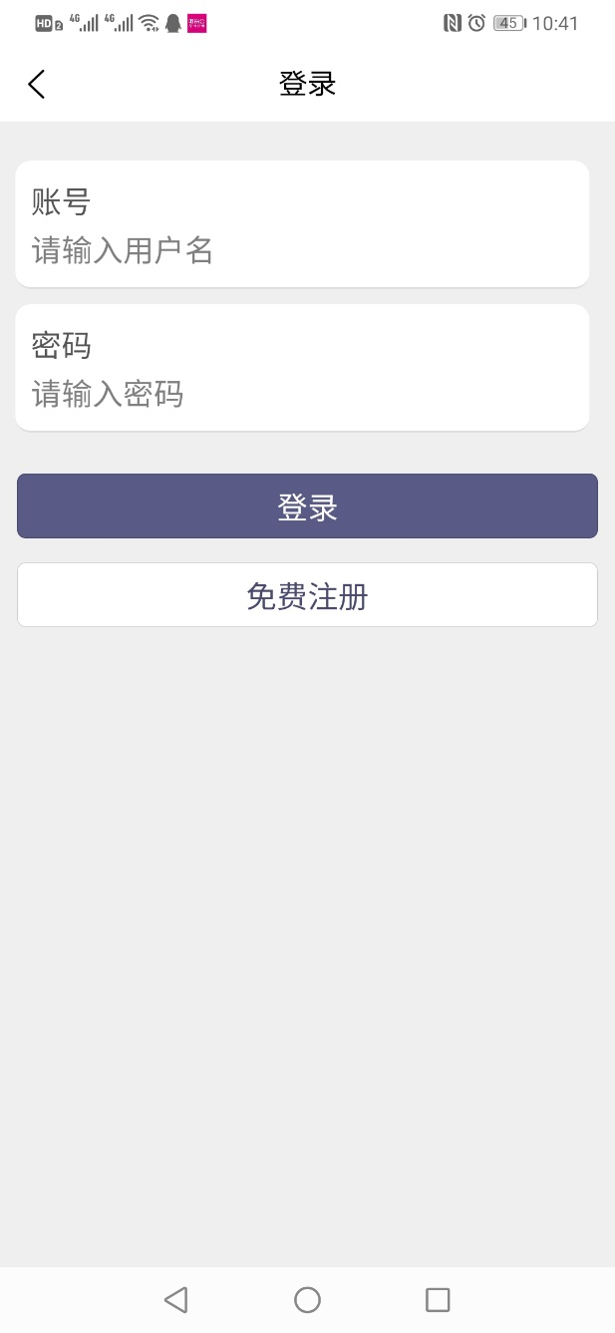

用户可根据今日自身糖分摄入情况进行每日打卡，打卡可获得活跃度和积分，积分可用于换取水果折扣券等。

